**НАВИГАТОР УЧЕБНО-МЕТОДИЧЕСКОГО КОМПЛЕКСА**

НАВИГАТОР УМК поможет пользователю быстро и оперативно выйти на выбранный компонент

[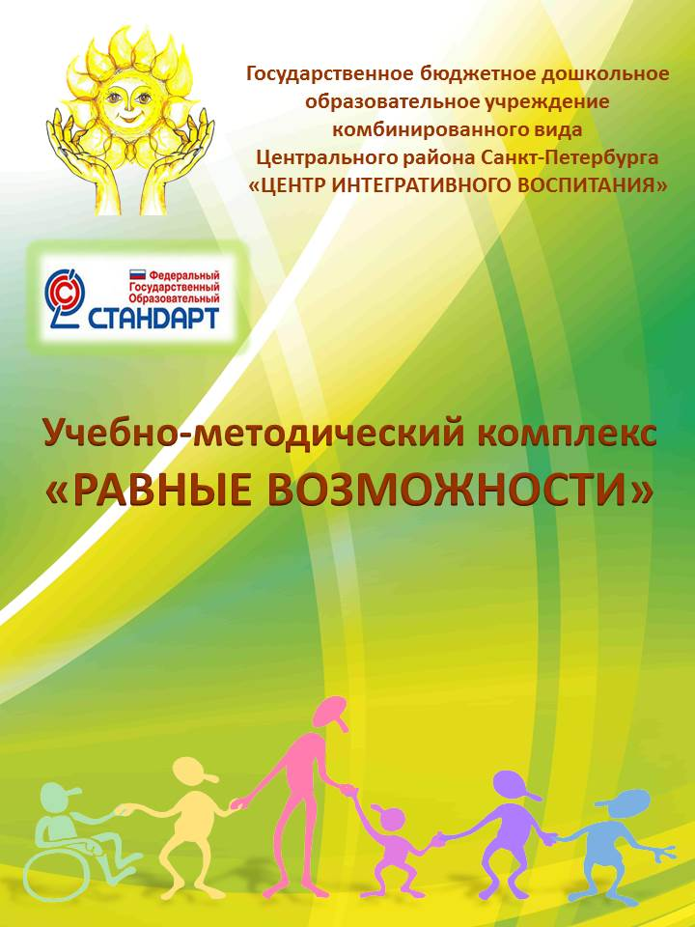](Введение%20в%20УМК.docx)[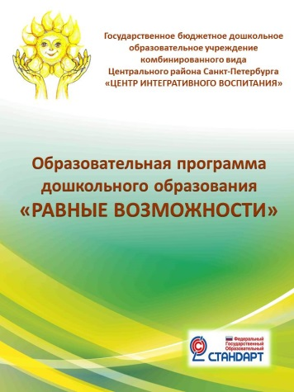](../2.ОП%20ДО%20%20РАВНЫЕ%20ВОЗМОЖНОСТИ.docx)[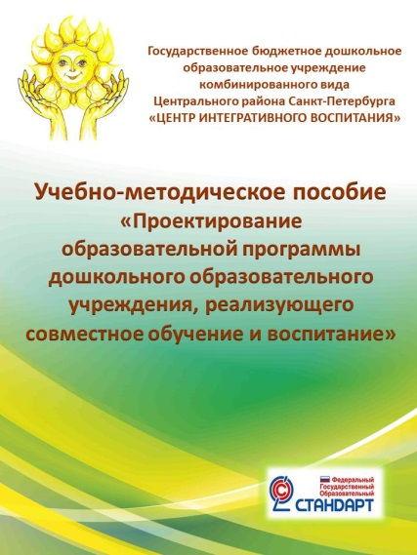](../3.УМП%20Проектирование%20ОП%20ДО)[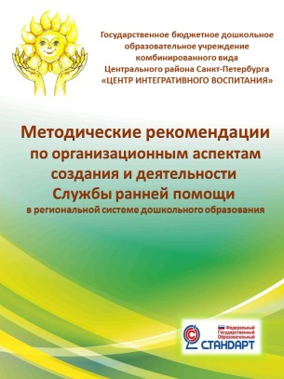](../4.МР%20%20%20СРП.doc)